Конфигурация:
1С:Управление нашей строительной фирмой, редакция 1.6 (1.6.23.75)
Расширения конфигурации:
- Four IT (4.1.1.0)
Дедлайн выполнения: 31.03.2023

Техническое задание
Т1. Создание «Заказа поставщику» на основании «Заявки на расход денег»
В рамках задачи добавления возможности создания документа «Заказ поставщику» на основании документа «Заявка на расход денег» необходимо реализовать кнопку создания и разместить её на форме списка документов «Заявка на расход денег» и в форме документа.
Расположение кнопки в форме списка – в выпадающем меню «Создать на основании» (рис. 1):
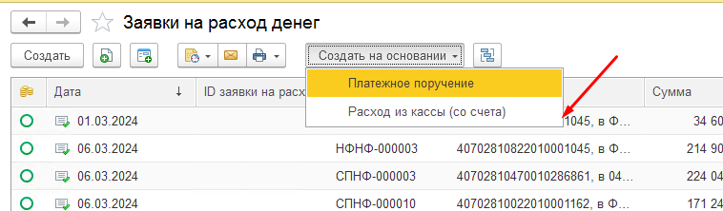
Рисунок 1 – Форма списка
Расположение кнопки в форме документа аналогично:
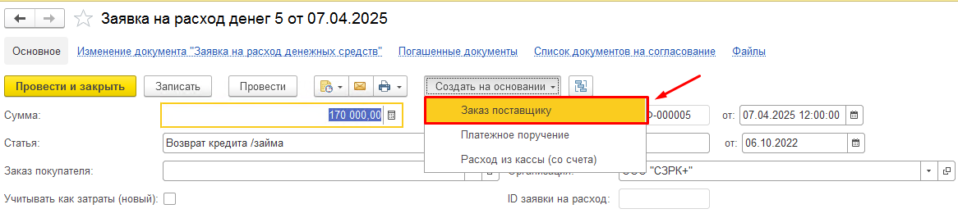
Рисунок 2 – Форма документа
Заполняться документ должен по следующей логике (рис. 3):
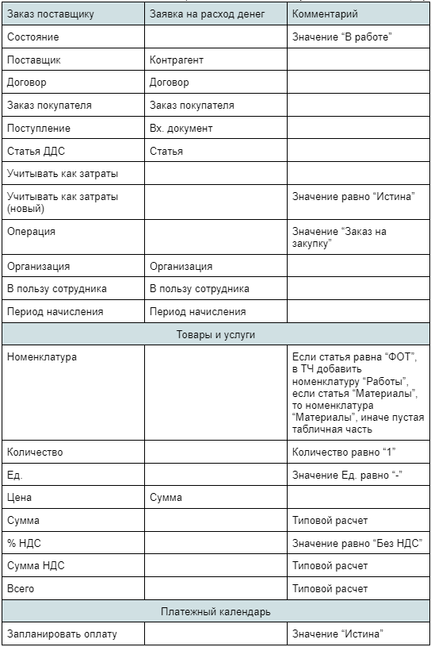
Рисунок 3 – Заполнение документа Заказ поставщику
При создании документа «Заказ поставщику», с установленной галочкой учета затрат, эта галочка должна сниматься в связанной «Заявке на расход денег».
Т1.1. Переносить историю изменений из «Заявки на расход денег» в «Заказ поставщику»
Существуют ситуации, когда «Заказ поставщику» заменяет «Заявку на расход денег» с имеющейся историей изменения. Из-за этого, при снятии галочки учета затрат, мы теряем всю историю и некорректно рассчитывается прибыль (рис. 4).
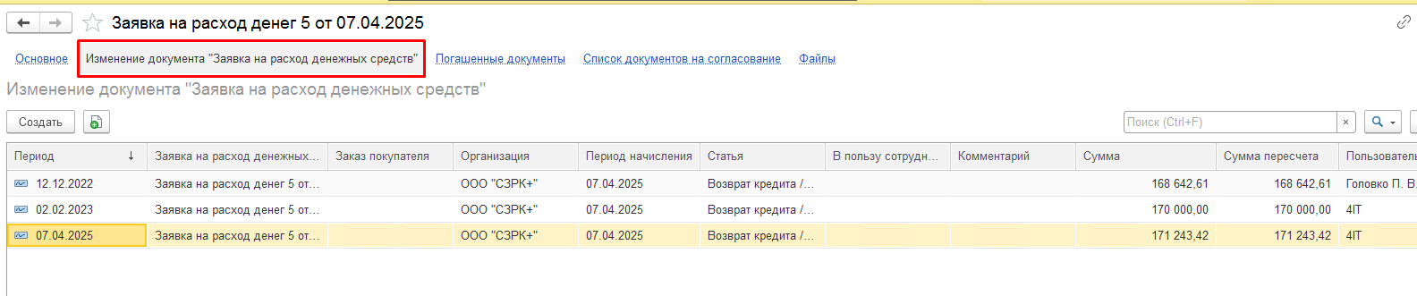
Рисунок 4 – История изменений документа «Заявка на расход денег»
Ввиду того, что в регистре изменений «Заказа поставщику» полей больше, чем в «Заявке на расход денег», заполнять регистр следует при проведении, а не при создании.
Правило сопоставления и заполнения (рис. 5):
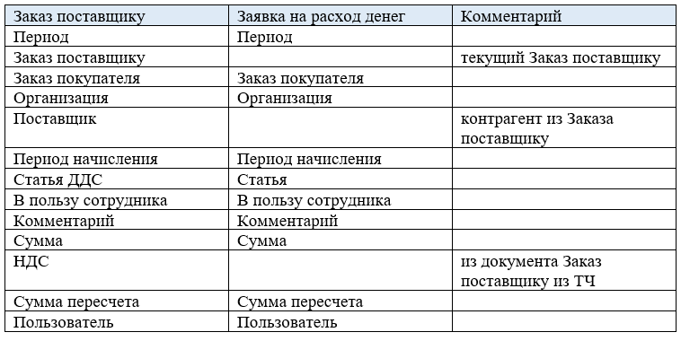
Рисунок 5 – Правило сопоставления и изменения
Алгоритм работы следующий:
- Создается «Заявка на расход денег»
- Ставится флаг «Учитывать как затраты (новый)» и статус «Утвержден»
- Создается «Заказ поставщику» на основании «Заявки на расход денег»
- Документ заполняется по правилу из (рис. 3)
- Документ дозаполняется или правится руками
- Документ проводится
  - Регистр изменений документа заполняется данными по правилу из (рис.4).
- Флаг «Учитывать как затраты (новый)» в «Заявка на расход денег» снимается.
Т2. Приоритезация документов планирования в платежном календаре.
При проведении «Заказа поставщику» с установленной галочкой «Учитывать как затраты (новый)», созданного на основании «Заявки на расход денег», необходимо удалять из Платежного календаря запись по «Заявке на расход денег».
При этом необходимо учесть, что при оплате «Заказа поставщику», который создан на основании «Заявки на расход денег», «Заявка» как и раньше должна погашаться и закрывать Задачу в Битрикс24 (механизм уже реализован, отправляется запрос в Битрикс24 на закрытие задачи по «Заявке на расход денег»).

